CORPORACIÓN EDUCACIONAL A&G
Colegio El Prado
Cooperativa nº 7029 – Pudahuel
Teléfonos: 227499500 - 227476072
www.colegioelprado.cl
direccioncolegioelprado@gmail.com
RBD: 24790-1
Profesor(a): Betzabe Henrique G.

Guía Nº 3 Ciencias Naturales 6º
Nombre:______________________________. Fecha:___________________
OA 18: Explicar las consecuencias de la erosión sobre la superficie de la Tierra, identificando los agentes que la provocan, como el viento, el agua y las actividades humanas .
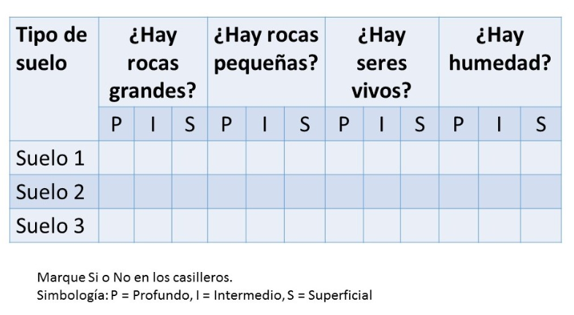
Guía de trabajo “Diferenciando Suelos”

Actividad 1. Completa la información de la tabla con lo visto en clases.

Actividad 2. Responde las siguientes preguntas.

- ¿Qué tipo de suelo podemos encontrar en la Zona Norte de nuestro país? Explica.
________________________________________________________________________________________________________________
________________________________________________________________________________________________________________
- ¿Por qué la Zona Centro presenta más diversidad de suelos? Explica.
________________________________________________________________________________________________________________
________________________________________________________________________________________________________________
________________________________________________________
- ¿En qué lugar de nuestro país, podemos encontrar aquellos tipos de suelos húmedos y con muchos minerales?
________________________________________________________________________________________________________________
________________________________________________________________________________________________________________

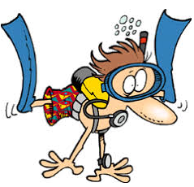
Lee con atención las siguientes actividades y responde recordando lo visto en clases.

Actividad 3. Completa la siguiente imagen con los conceptos que corresponden para graficar el ciclo del agua.
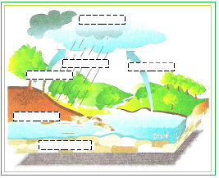
Aquí tienes algunas pistas.

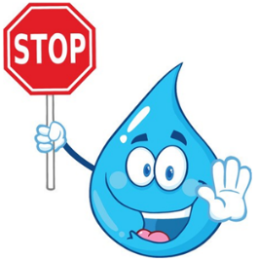

Condensación.
Precipitación.

Infiltración
Transpiración.
Aguas subterráneas.

Evaporación.

Actividad 4. Une con una línea las masas de agua que existen en nuestro planeta según la descripción que le corresponda y su imagen respectiva.
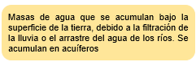
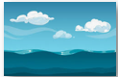

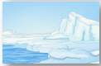
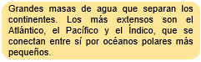
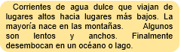

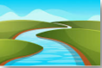

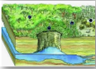
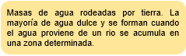

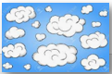
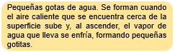

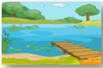
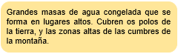

Actividad 5. Marca con una X la alternativa correcta

- Masa de agua más abundante del planeta y se ubica entre las masas de tierra llamadas continentes.
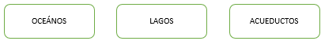

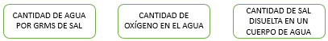
- La salinidad del agua se refiere a:

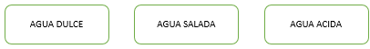
- Del total de agua que existe en la hidrosfera, la mayor parte es salada dulce agridulce

- ¿Cuál de las siguientes imágenes corresponden a la distribución de agua salada y dulce en la tierra?
